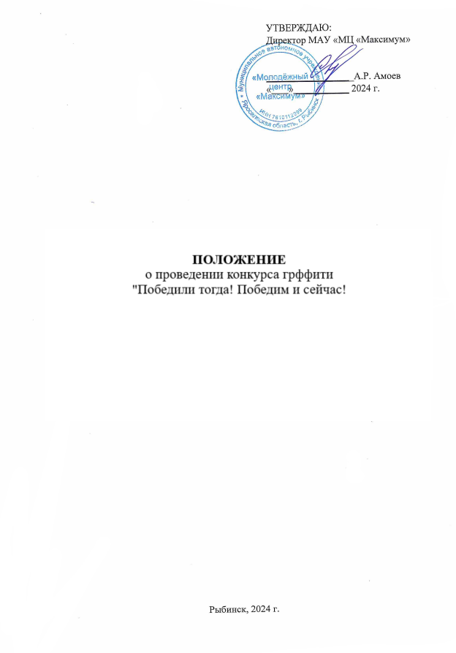

**1. Общие положения**

1.1. Настоящее Положение определяет цели и задачи проведения конкурса, требования, предъявляемые к его участникам, порядок и условия проведения, подведения итогов и награждения победителей конкурса граффити «Победили тогда! Победим и сейчас!» (далее - Конкурс).

1.2. Настоящее Положение является руководством для проведения Конкурса и определяет условия его проведения.

1.3. Организатором Конкурса является МАУ «Молодёжный центр «Максимум» при поддержке ООО «Верфь братьев Нобель».

**2. Цели и задачи Конкурса**

2.1. Конкурс проводится в целях развития и поддержки творческого потенциала молодежи, формирования активной социально-культурной позиции в молодежной среде.

2.2. Задачами Конкурса являются:

• выявление и поддержка творческой молодежи, создание условий для творческой самореализации молодежи города;

* привлечение молодежи к участию в художественном оформлении города;

• пропаганда позитивных примеров использования граффити-работ;

•оказание помощи граффити-художникам в преобразовании внешнего облика города в специально отведенных местах.

**3. Время проведения и этапы Конкурса**

1 этап (до 23 сентября 2024 года) - подача заявок и эскизов работ участниками конкурса.

2 этап (27 сентября 2024 года) – подведение итогов полученных заявок на участие.

3 этап (5 октября 2024 года) - выполнение композиций победителей Конкурса на выделенной площадке ООО «Верфь братьев Нобель».

**4. Участники Конкурса и порядок подачи работ**

4.1. К участию в Конкурсе допускаются творческие работы молодёжи от 14 до 35 лет. Участие в Конкурсе бесплатное.

4.2. Количество работ (индивидуальных, групповых) – не ограничено.

4.3. Заявки (Приложение 1) принимаются на электронную почту maximum@rybadm.ru c указанием в теме письма: конкурс граффити с эскизом рисунка и согласием на обработку персональных данных (приложение 2 к настоящему Положению).

4.4. Эскизы должны представлять собой уникальные авторские работы, выполненные в стиле граффити на заданную тему, в электронном формате (форматы jpg, gif, cdr, psd, tif, bmp, png в упаковке zip или rar).

4.5. Авторы несут полную ответственность за представленные материалы и гарантируют соблюдение авторских прав.

4.6. Работы не должны содержать материалов, которые противоречат закону, нарушают или не соответствуют законам или иным нормам законодательства РФ. Все работы предварительно проверяются на предмет их соответствия вышеизложенным критериям. Заявки, нарушившие эти требования, к конкурсу не допускаются.

**5. Критерии оценки конкурсных работ**

5.1. Основными критериями оценки конкурсных работ являются:

- соответствие Положению о Конкурсе, его цели и задачам;

- оригинальность художественного решения, наличие хорошо проработанной идеи;

- мастерство и техника исполнения, оригинальность идеи;

- художественно

- эстетическое впечатление;

- возможность реализации идеи автора.

5.2. Эскиз не должен содержать скрытой рекламы

**6. Жюри Конкурса, подведение итогов и награждение**

6.1. Определять победителей будет Жюри Конкурса. Численный и персональный состав Жюри определяют организаторы конкурса.

6.2. Эскизы, поданные на конкурс, организаторами не рецензируются, не комментируются и не возвращаются. Они могут быть использованы организаторами конкурса для безвозмездного освещения конкурса в СМИ, сети Интернет и в социальных сетях, с сохранением авторства, без дополнительных условий и без выплаты авторских гонораров или иных отчислений.

6.3. По результатам Конкурса участникам выдаются дипломы участников.

6.4. Победителям Конкурса предоставляется право реализовать свой эскиз в месте, указанном организаторами Конкурса. Материалы для реализации эскизов (баллоны - распылители, грунт) предоставляются организаторами. Необходимые для работы инструменты и материалы, а также средства индивидуальной защиты, участники приносят с собой.

**7. Дополнительные сведения об условиях проведения Конкурса**

7.1. Во время нанесения эскиза будет проводиться видео и фотосъемка. Эти материалы могут быть использованы в средствах массовой информации и в глобальной сети Интернет.

7.2. Организаторы оставляют за собой право вносить изменения в настоящее Положение с обязательным информированием заинтересованных лиц.

7.3. По всем возникающим вопросам обращаться в МАУ «Молодежный центр «Максимум» , телефон 8 (4855) 32-72-82.

Приложение 1

**ЗАЯВКА**

**на участие в конкурсе граффити «Победили тогда! Победим и сейчас!»**

|  |  |
| --- | --- |
| ФИО |  |
| Возраст |  |
| Адрес электронной почты |  |
| Аккаунт в соцсети «ВКонтакте» |  |
| Контактный телефон |  |
| Наименование учебного заведения или места работы |  |
| Название эскиза |  |

Приложение 2

**Согласие**

**на обработку персональных данных**

Я, ________________________________________________________________________

(фамилия, имя, отчество субъекта персональных данных)

Паспорт: __________________________________________________________________

(серия, номер, дата выдачи документа выдавший его орган, код подразделения)

Зарегистрирован по адресу:_________________________________________________

в соответствии с п. 4 ст. 9 Федерального закона от 27.07.2006 N 152-Ф3 «О персональных данных», в целях участия в Конкурсе граффити «Победили тогда! Победим и сейчас!»,настоящим даю согласие организаторам конкурса на обработку моих персональных данных, относящихся исключительно к перечисленным ниже категориям персональных данных: фамилия, имя, отчество; пол; дата рождения; тип документа, удостоверяющего личность; данные документа, удостоверяющего личность; гражданство.

Я даю согласие на использование персональных данных, а также на хранение данных об этих результатах на электронных носителях.

Настоящее согласие предоставляется мной на осуществление действий в отношении моих персональных данных, которые необходимы для достижения указанных выше целей, включая (без ограничения) сбор, систематизацию, накопление, хранение, уточнение (обновление, изменение), использование, передачу третьим лицам для осуществления действий по обмену информацией, обезличивание, блокирование персональных данных, а также осуществление любых иных действий, предусмотренных действующим законодательством Российской Федерации.

Я проинформирован(а), что обработка моих персональных данных в соответствии с действующим законодательством Российской Федерации возможна как неавтоматизированным, так и автоматизированным способами.

Данное согласие действует до достижения целей обработки персональных данных или в течение срока хранения информации.

Данное согласие может быть отозвано в любой момент по моему письменному заявлению.

Я подтверждаю, что, давая такое согласие, я действую по собственной воле и в своих интересах.

Дата «____» _____________ 20__ г.

Подпись субъекта персональных данных:

____________/_____________  
(подпись) ФИО